**武汉钢铁有限公司炼钢厂“2·4”一般 机械伤害事故调查报告**

2020年2月4日21时30分左右，武汉钢铁有限公司炼钢厂三分厂在对喷号机进行检修作业时，发生一起机械伤害事故，造成1人死亡，事故直接经济损失122.1854万元。

依据《中华人民共和国安全生产法》《生产安全事故报告和调查处理条例》《湖北省生产安全事故报告和调查处理办法》等有关法律法规规定，市人民政府组织成立了武汉市“2·4”一般机械伤害事故调查组，对事故展开调查。调查组按照“科学严谨、依法依规、实事求是、注重实效”和“四不放过”的原则，通过现场勘查、调查取证、人员询问和综合分析，查清了事故发生经过、原因、人员伤亡和财产损失情况，认定了事故性质和事故责任，提出了对有关责任人员及责任单位的处理建议和事故防范措施。现将有关情况报告如下：

一、事故单位及设备基本情况

武汉钢铁有限公司，类型为有限责任公司（非自然人投资或控股的法人独资），法定代表人刘安，注册资本5亿元，统一社会信用代码：91420100MA4KQ8JQX5，成立日期2016年12月19日，经营范围：冶金产品制造、技术开发；钢铁及副产品销售；货物进出口、技术进出口、代理进出口业务；汽车销售、租赁等。

武汉钢铁有限公司直属单位炼钢厂位于武汉市青山区厂前环厂西路特一号，主要从事金属冶炼，主要负责人刘路长（副厂长，全面主持工作；原厂长于2020年1月20日调离岗位）。

造成人员伤亡事故的设备为喷号机，型号ZYTPH-BP－WG01-001，由北京中远通科技有限公司生产，2015年投入使用。其主要功能为将铝丝熔融并瞬间雾化成粉末，喷头按照软件控制的运动轨迹将铝粉喷到铸胚表面形成字符。

二、事故发生经过和救援处置情况

2020年2月4日21时左右，武汉钢铁有限公司炼钢厂三分厂连铸设备运维作业区维护乙班接到3号操控室的故障报修电话，反映5流喷号机不喷号的问题。21时05分左右，维修员刘堂炜、唐锐到场后，用对讲机呼叫3号操控室将5流喷号机调回原位并停用，随后将喷号机操作开关打至“本地模式”进行维修。21时30分左右故障排除，刘堂炜将喷号机操作开关打至“远程模式”后，在与唐锐步行前往3号操控室的途中，看到同事李治强在处理毛刺机故障并上前帮忙，其间刘堂炜谈起铝丝不足也会导致喷号机不喷号，随即返回5流喷号机查看铝丝余量。（刘堂炜协助李治强时，唐锐则前往3号操控室报告故障排除，并要求试运行查看效果。唐锐不知刘堂炜二次返回喷号机检查。）当刘堂炜打开喷号机柜门查看时，喷号机突然启动向辊道方向移动，将刘堂炜顶挤在辊道电机上。

李治强看见刘堂炜被挤压，立即呼救，召集工友将喷号机推开救出刘堂炜，并将其送往武钢华润总医院救治。22时25分，刘堂炜经抢救无效死亡。事发后，武汉钢铁有限公司向市应急管理局报告了事故信息。

三、直接经济损失情况

该起事故直接经济损失共122.1854万元。

四、调查勘验情况

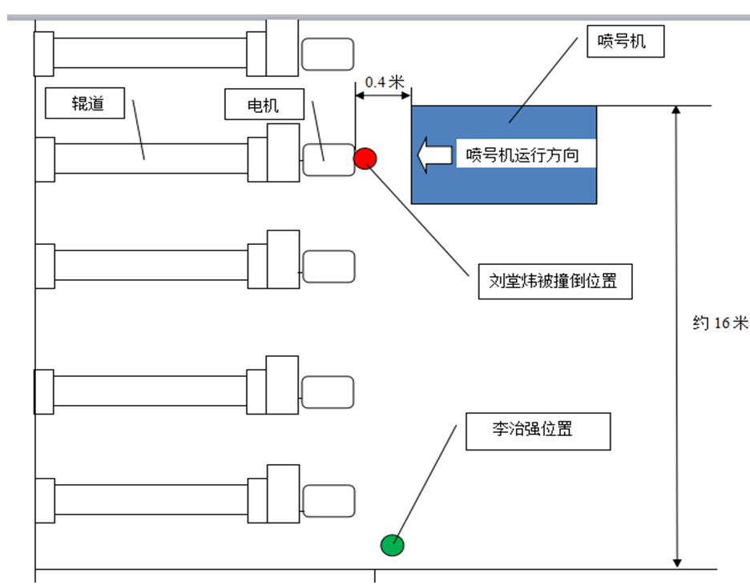

图1：事发现场平面示意图

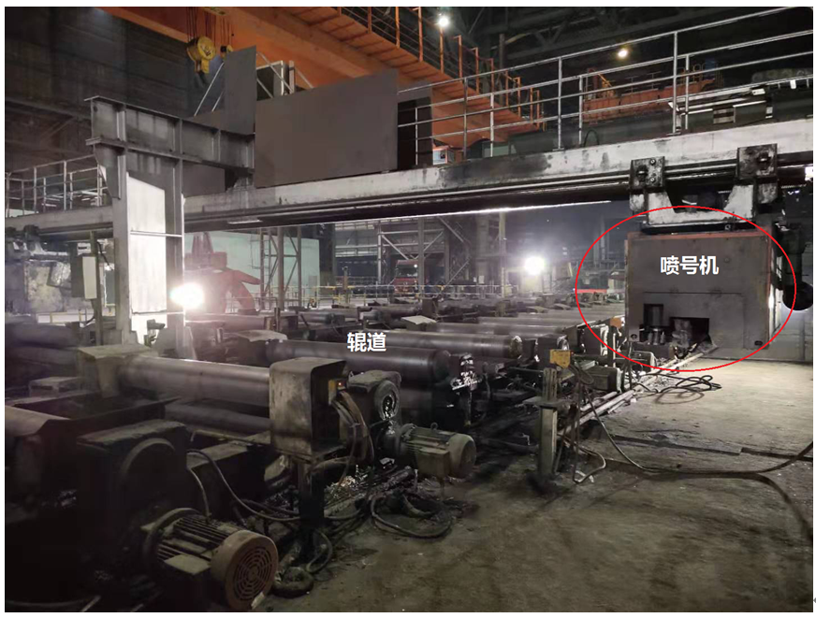

图2：设备外观

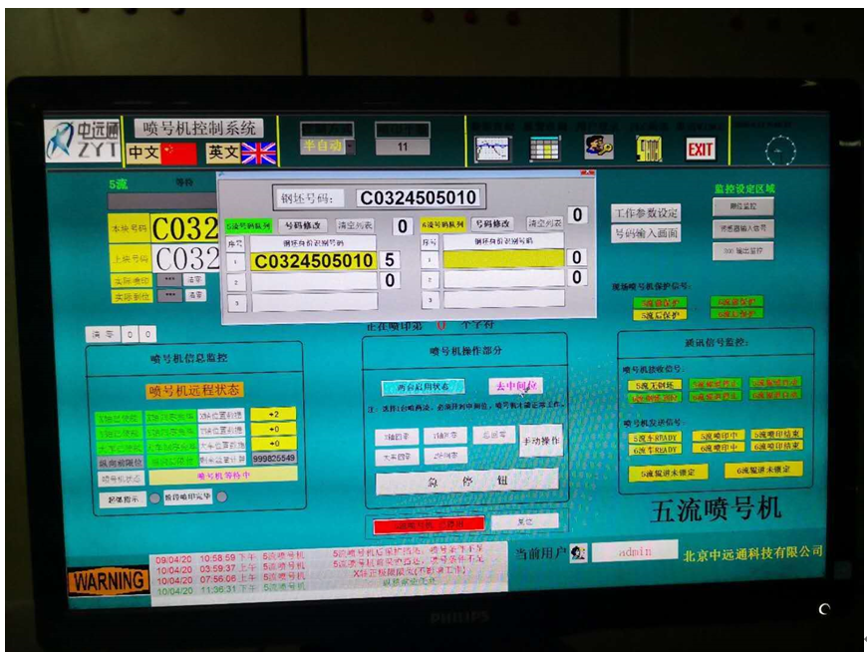

图3：操控室电脑控制面板

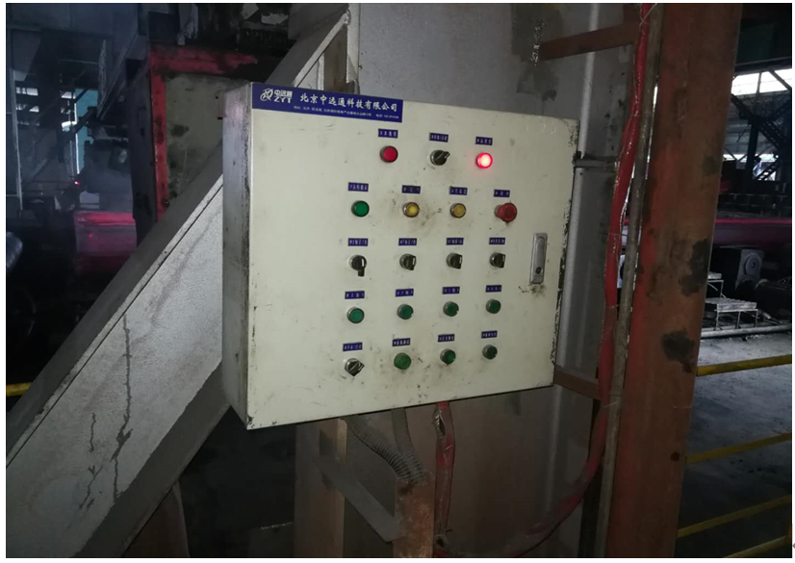

图4：本地操控面板

喷号机有远程操控、本地操控和感应自动三种运行模式。远程模式为操控室电脑操控，本地模式为喷号机背面的操控版手动操控，感应自动模式为触发感应光栅自动运行。

检修喷号机时，应按照《炼钢厂三分厂连铸“三机”设备日常维护、点检及在线故障处理的安全规定》将喷号机操作开关打至“本地模式”，此状态下喷号机只接收本地操控信号，防止其它操作启动喷号机致人伤害。

五、事故原因

事故调查组依据有关法律、法规和规定，通过事故调查和分析，认为造成事故的原因如下：

**（一）直接原因**

刘堂炜违反《炼钢厂三分厂连铸“三机”设备日常维护、点检及在线故障处理的安全规定》中第一条“在停机状态下，维护人员在进行喷号机设备的日常维护、点检作业时必须收取操作牌、悬挂禁操牌。”和第三条“作业前，必须确认现场操作箱状态按钮转至本地状态，并在开关上悬挂警示牌”的规定，检修作业未收取操作牌，未悬挂禁操牌，二次返回检修时未将操作开关打至“本地模式”，被运行的喷号机挤压致死，是这起事故的直接原因。

**（二）间接原因**

武汉钢铁有限公司炼钢厂安全生产主体责任落实不到位：一是安全教育培训不到位，未提供刘堂炜检修作业安全教育培训有关培训档案；二是作业现场安全管理不到位，安全巡查、检查不到位，未及时发现和制止违章作业行为；三是安全生产岗位责任制不落实，工作票、操作牌等制度形同虚设，对作业人员经常性违章监督查处不力。

六、事故性质、责任区分和处理建议

经调查认定，该事故是一起生产安全责任事故。依据有关法律、法规和规定，事故调查组建议对事故有关单位和人员进行如下处理：

一是对武汉钢铁有限公司炼钢厂和刘路长依照安全生产有关法律法规分别给予行政处罚。二是对炼钢厂三分厂厂长刘光明、党支部书记王争耀，建议分别给予政务降级处分；对炼钢厂副厂长董元龙，建议给予政务记过处分；对炼钢厂副厂长刘路长、党委书记（副厂长）谭清，建议分别给予政务记过处分。三是对炼钢厂三分厂连铸设备运维作业区乙班班长李常念、炼钢厂三分厂连铸设备运维作业区作业长龙学辉，建议撤销作业长职务并按公司内部管理规定处理。

七、事故整改及防范措施

武汉钢铁有限公司要深刻吸取“2·4”一般机械伤害事故教训，举一反三，认真贯彻落实《中华人民共和国安全生产法》的有关规定，充分认识安全生产工作的极端重要性，切实把思想和行动统一到习近平总书记重要讲话精神上来，牢固树立起安全生产红线意识，进一步落实企业主体责任。现就事故整改及防范措施提出以下要求：一是要强化各层级、各岗位人员的安全责任意识，进一步健全安全生产责任制，结合本单位实际情况，改进人员管理机制和奖惩措施，杜绝安全管理工作中的松、懒、散现象。二是要强化作业现场安全管理，严格执行专人监督制度，确保专人专责，禁止作业人员兼顾现场监督工作，及时发现和制止违章作业行为。三是要强化安全警示教育，通过纪录片、照片等直观形式，宣讲典型案例，结合安全技术交底和教育培训工作，切实提高一线作业人员的安全意识，牢记遵章守纪保安全的重要性。四是要强化安全大检查工作，针对当前新冠肺炎疫情和复工复产时期的安全风险，全面开展隐患排查治理，加强人员和设备管理，防范各类事故发生。

武汉市“2·4”一般机械伤害事故调查组

                 2020年4月